Проверенные методы экономии электроэнергии

1. Использование энергосберегающих ламп
Одним из способов экономить свет является простая замена обычных ламп накаливания на энергосберегающие. И хотя стоимость таких ламп колеблется от ста рублей и выше, служат они гораздо дольше. За счет того, что данные лампочки практически не нагреваются, затрачиваемая энергия уходит только на освещение. В среднем, срок их службы достигает трех лет, а годовая экономия от применения на семью из трех человек составляет в среднем 600 рублей.
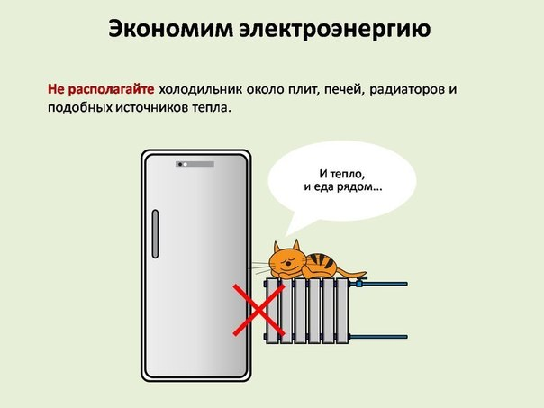

2. При пользовании любой бытовой техникой следуйте прилагаемой к ней инструкции
Например, если поставить холодильник рядом с плитой или отопительной системой, затраты электроэнергии возрастут в несколько раз, так как прибору придется работать в усиленном режиме для поддержания необходимой температуры. То же самое касается и моментов, когда вы ставите в холодильник горячую пищу. Кроме того, не забывайте его во время размораживать, так как из-за наличия наледи на стенках морозильной камеры потребление электроэнергии возрастает на 15-20 процентов.
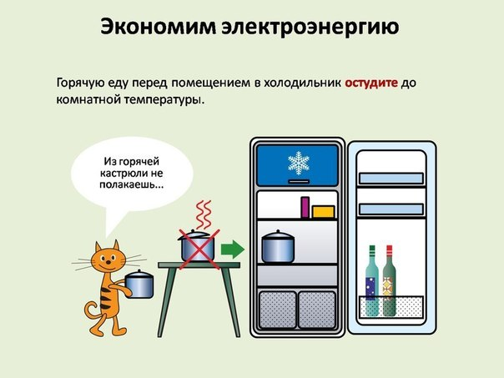
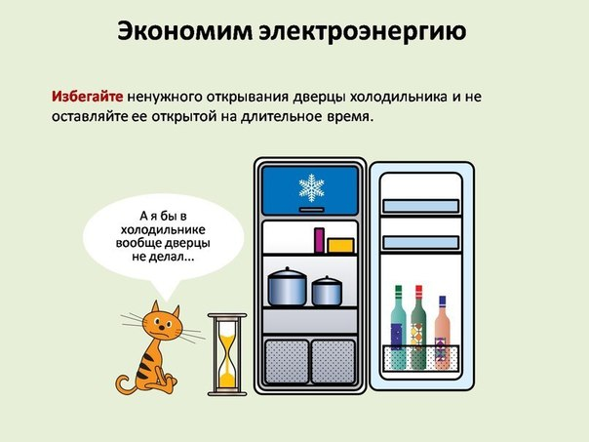
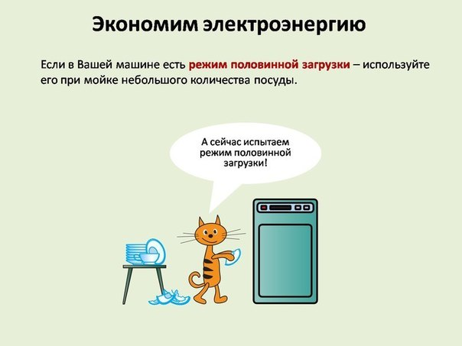

3. Уходя гасите свет
Пожалуй, данное правило является самым простым способом экономить электроэнергию. Если вы не надеетесь на свою память, напишите записку с напоминанием и повесьте около входной двери. Данный совет является одним из самых эффективных.

4. Протрите лампочки
Задумываясь о том, как экономить электричество в квартире, мало кто вспоминает о необходимости протирать лампочки. Очень немногие прислушиваются к этому совету, так как гораздо проще заменить потускневшую лампу более мощной. Стоит знать, что пыль может «съедать» до 20 процентов света, исходящего от лампы. Кроме того, не стоит забывать и про плафоны.
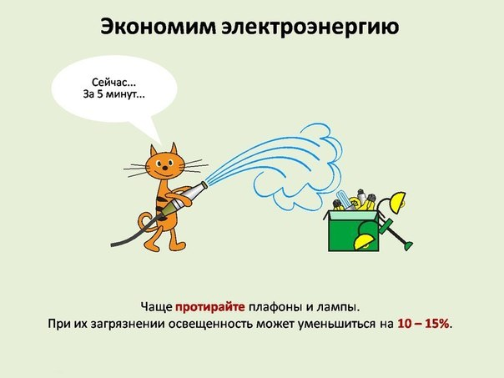
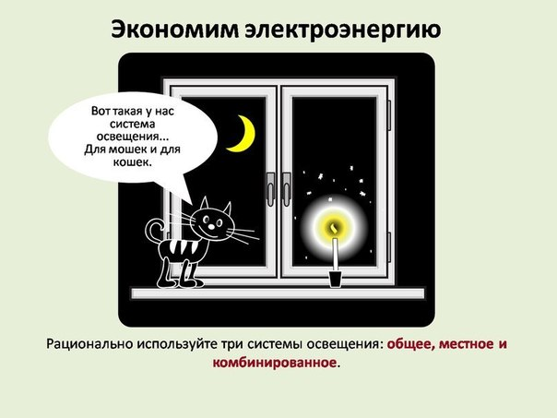

5. Сделайте дома косметический ремонт
Небольшой косметический ремонт так же поможет сэкономить на электричестве. Для этого вам потребуется всего лишь поклеить светлые обои и покрасить потолок в белый цвет. Светлые стены способны возвращать до восьмидесяти процентов лучей. Чем темнее обои, тем меньшей будет светоотдача, например черный цвет отдает лишь девять процентов света.

6. Используйте теплоотражающие экраны
Очень много электроэнергии поглощают обогревательные приборы, используемые в осенне-зимний период. Сократить их использование помогут теплоотражающие экраны из фольги или пенофола, установленные за батареями. Данная мера поможет повысить температуру в комнате на 2-3 градуса.

7. Утеплите комнату
Помимо всего вышеперечисленного, можно экономить энергию, приняв простые меры по утеплению помещения. Во-первых, утеплите окна, заткнув все щели или поменяйте деревянные стеклопакеты на более качественные пластиковые. Через окна может уходить до 50% тепла. Во-вторых, повесьте на окна теплые плотные ночные занавески. В-третьих, утеплите входную дверь и лоджию, а так же пол в помещении.

8. Покупайте бытовые приборы класса «А»
Современная энергосберегающая бытовая техника потребляет гораздо меньше энергии, чем любая другая. Причем разница иногда может составлять до пятидесяти процентов. Кроме того, существуют приборы класса А+ и А++. Соответственно, их энергосберегающие способности еще выше.

9. Замена старой проводки
Иногда, повышенное потребление электричества возникает из-за старости электропроводки. В этом случае достаточно заменить ее, получив не только возможность сэкономить, но и повысив пожарную безопасность помещения.
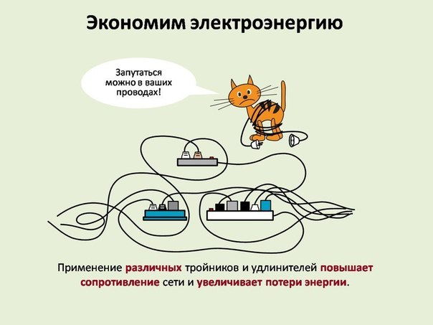

10. Не оставляйте электроприборы в режиме «ожидания»
Телевизоры, компьютеры, музыкальные центры активно эксплуатируются лишь по несколько часов в сутки. В остальное время, они находятся в режиме ожидания, поглощая при этом электроэнергию. Так же, очень часто люди думают о том, что выключив прибор основной кнопкой, прекращается и потребление им электричества. На самом деле это не всегда так, и поэтому, более эффективным решением будет выключение прибора из сети.

Приборы для экономии электроэнергии
С развитием современных технологий появились приборы, которые помогают значительно сэкономить электроэнергию. Сюда относятся различные дистанционные и автоматические выключатели, реле, трансформаторы и многое другое. Данные чудеса техники были созданы специально с целью снижения коммунальных платежей. Благодаря этим приборам экономия электроэнергии возрастает в 8-10 раз.
Их работа заключается в возможности запрограммировать отключения света на определенное время. Обычно, таймер имеет ограничения от десяти секунд до десяти минут. Кроме того, подобные приборы очень часто оснащаются микрофонами, а их включение происходит от какого-либо определенного звука. Так же возможна установка сумеречных выключателей, реагирующих на наступление темноты.
На сегодняшний день, экономия электроэнергии не представляет ни чего сложного и зависит только от вашего желания. Помимо вышеперечисленных способов существует так же масса других советов, применяемых в народе. Самое главное – это помнить, для чего вы это делаете. А применение всех методов в совокупности поможет сократить денежные расходы на оплату коммунальных платежей в несколько раз.

